**5 EJERCICIOS VARIADOS DEL TEMA**

**Problema n° 1)**

**Se lanza una pelota hacia arriba y se recoge a los 2 s, calcular:**

**a) ¿Con qué velocidad fue lanzada?**

**b) ¿Qué altura alcanzó?**

**Usar g = 10 m/s²**

**Desarrollo**

Datos: Fórmulas:

t = 2 s (1) vf = v0 + g·t

(2) y = v0·t + g·t²/2

**Solución** (3) vf² - v0² = 2·g·h

a) Los 2 s se componen de 1 s hasta alcanzar la altura máxima (vf = 0) y 1 s para regresar, de la ecuación (1):

0 = v0 + g·t  
v0 = -g·t  
v0 = -(-10 m/s²)·(1 s)

Resultado:

**v0 = 10 m/s**

b) De la ecuación (2):

y = (10 m/s)·(1 s) + ½·(-10 m/s²)·(1 s)²

Resultado:

**y = 5 m**

**Problema n° 2)**

**Un observador situado a 40 m de altura ve pasar un cuerpo hacia arriba con una cierta velocidad y al cabo de 10 s lo ve pasar hacia abajo, con una velocidad igual en módulo, pero de distinto sentido.**

**a) ¿Cuál fue la velocidad inicial del móvil?**

**b) ¿Cuál fue la altura máxima alcanzada?**

**Usar g = 10 m/s²**

**Desarrollo**

Datos: Fórmulas:

t = 10 s (1) vf = v0 + g·t

y = 40 m (2) y = y0 + v0·t + g·t²/2

**Solución** (3) vf² - v0² = 2·g·h

a) Los 10 s se componen de 5 s hasta alcanzar la altura máxima (vf = 0) y 5 s para regresar, de la ecuación (1):

0 = v0 + g·t  
v0 = -g·t  
v0 = -(-10 m/s²) · (5 s)  
v0 = 50 m/s (a nivel del observador).

Esta velocidad inicial la tomaremos como la final usando la fórmula (3):

vf² - v0² = 2·g·h

(50 m/s)² - v0² = 2·(-10 m/s²)·(40 m)

(50 m/s)² - 2·(-10 m/s²)·(40 m) = v0²

Resultado:

**v0 = 57,45 m/s (a nivel de lanzamiento)**

b) Nuevamente con la ecuación (3) calculamos la distancia recorrida desde el observador hasta la altura final:

vf² - v0² = 2·g·h

(0 m/s)² - (50 m/s)² = 2·(-10 m/s²)·h

h = 125 m

Finalmente sumamos la altura máxima y la altura del observador:

h = 125 m + 40 m

Resultado:

**h = 165 m**

**Problema n° 3)**

**Se lanza un cuerpo verticalmente hacia arriba con una velocidad inicial de 100 m/s, luego de 4 s de efectuado el lanzamiento su velocidad es de 60 m/s.**

**a) ¿Cuál es la altura máxima alcanzada?**

**b) ¿En qué tiempo recorre el móvil esa distancia?**

**c) ¿Cuánto tarda en volver al punto de partida desde que se lo lanzo?**

**d) ¿Cuánto tarda en alcanzar alturas de 300 m y 600 m?**

**Usar g = 10 m/s²**

**Desarrollo**

Datos: Fórmulas:

v0 = 100 m/s (1) vf = v0 + g·t

vf = 60 m/s (2) y = v0·t + g·t²/2

t = 4 s (3) vf² - v0² = 2·g·h

y1 = 300 m

y2 = 600 m

**Solución**

a) Para la altura máxima vf = 0, de la ecuación (3):

-v0² = 2·g·h  
hmáx = -vf²/(2·g) ⇒ hmáx = -(100 m/s)²/[2·(-10 m/s²)]

Resultado:

**hmáx = 500 m**

b) De la ecuación (1) y para vf = 0:

t = v0/g

t = (-100 m/s)/(-10 m/s²)

Resultado:

**t = 10 s**

c) Recordemos que, en tiro vertical, cuando un objeto es lanzado hacia arriba y luego cae, cuando vuelve a pasar por el punto de partida posee la misma velocidad que en el momento del lanzamiento, pero con sentido contrario (vf = -v0).

Podemos asegurar que el resultado pedido es el doble del tiempo que requirió para alcanzar la altura máxima.

Resultado:

**t = 20 s**

d) No puede alcanzar una altura de 600 m porque la máxima es de 500 m. Para h = 300 m empleamos la ecuación (2):

0 = v0·t + g·t²/2 - y

Aplicamos la ecuación cuadrática que dará dos resultados:

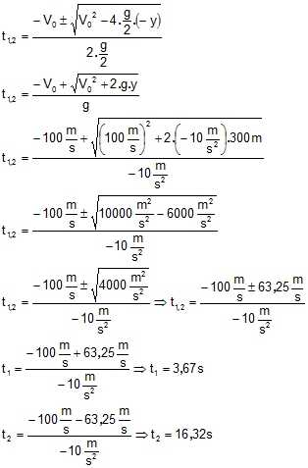

Resultado:

**t1 = 3,67 s**

**t2 = 16,32 s (No es solución)**

**Problema n° 4)**

**Desde un 5° piso de un edificio se arroja una piedra verticalmente hacia arriba con una velocidad de 90 km/h, ¿cuánto tardará en llegar a la altura máxima?**

**Usar g = 10 m/s²**

**Desarrollo**

Datos: Fórmulas:

v0 = 90 km/h (1) vf = v0 + g·t  
v0 = 25 m/s (2) y = v0·t + g·t²/2

**Solución** (3) vf² - v0² = 2·g·h

Para vf = 0 empleamos la ecuación (1):

0 = v0 + g·t  
t = -v0/g  
t = -(25 m/s)·(-10 m/s²)

Resultado:

**t = 2,5 s**

**Problema n° 5)**

**Se dispara verticalmente hacia arriba un objeto desde una altura de 60 m y se observa que emplea 10 s en llegar al suelo. ¿Con que velocidad se lanzó el objeto?**

**Desarrollo**

Datos: Fórmulas:

h0 = 60 m Δy = v0·t + g·t²/2

t = 10 s

g = 9,81 m/s²

**Solución**

La gráfica que representa los vectores velocidad y gravedad es:

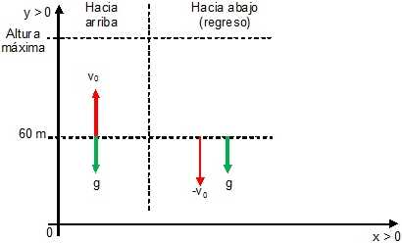

Despejamos la velocidad inicial:

Δh = hf - h0 = v0·t + g·t²/2

v0·t = hf - h0 - g·t²/2

v0 = (hf - h0 - g·t²/2)/t

Empleamos los signos correctos para las variables, según la gráfica:

v0 = [0 m - 60 m - (-9,81 m/s²)·(10 s)²/2]/(10 s)

v0 = [- 60 m + (9,81 m/s²·100 s²)/2]/(10 s)

v0 = (- 60 m + 490,5 m)/(10 s)

v0 = (- 60 m + 490,5 m)/(10 s)

**v0 = 43,05 m/s**